. 12.ročník
JAZERNÝ MARATÓN.
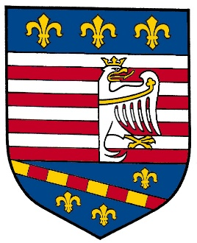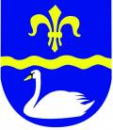
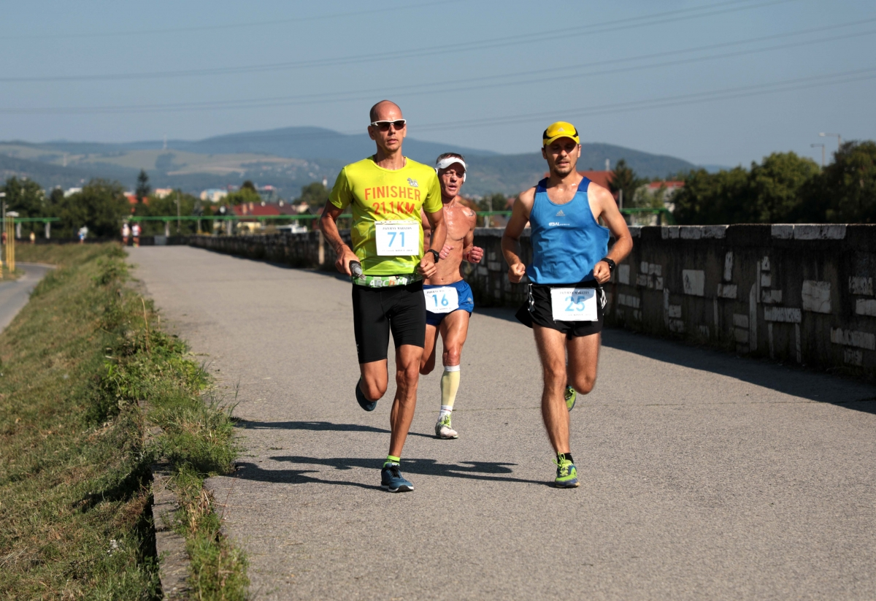
Organizátor: | BK STEEL Košice..
Dátum: | 18. august 2019/nedeľa /
Miesto: | Košice - sídlisko Nad Jazerom
Prezentácia: | od 8:00. splav Jazero 0-tý km /Jenisejská ul./Košice
Štart: | o 9:00 hod. 0-tý km splavu Hornádu
Dĺžka trate: | 42195 m a kratšie podľa chuti, kto si koľko trúfa, ale najlepšie maratón...
Trať: | 2,5 km dlhý úsek po hrádzi Hornádu. Kvalitný asfalt, minimálne prevýšenie, bez automobilovej premávky.
Štartovné: | Symbolické 1 Euro
Štartujú: | všetci ktorí majú chuť urobiť niečo pre svoje zdravie a pohodu
Kategórie: | Muži, Ženy
Ceny: | Len symbolické
Vyhlasovanie : | Hodinu po dobehnutí posledného pretekára
Občerstvenie: | Voda, vlastné, v cieli niečo pod zub bude
Informácie: | Peter Buc  tel.: 0905 299 189 email:peter.buc59@gmail.com
PS: | Každý kto si príde zabehnúť určite neoľutuje.  Ak chceš zažiť príjemný pocit z behu v dobrej priateľskej atmosfére a partii príď si zabehať.  PRIHLAŠKY NUTNÉ CEZ PRIHLASOVACÍ FORMULÁR !!! na www.beh.sk
Tešíme sa na Vašu účasť!

